ФЕДЕРАЛЬНОЕ АГЕНСТВО СВЯЗИ   
ОРДЕНА ТРУДОВОГО КРАСНОГО ЗНАМЕНИ  
ФЕДЕРАЛЬНОЕ ГОСУДАРСТВЕННОЕ БЮДЖЕТНОЕ УЧРЕЖДЕНИЕ

«МОСКОВСКИЙ ТЕХНИЧЕСКИЙ УНИВЕРСИТЕТ СВЯЗИ И ИНФОРМАТИКИ»

Кафедра информатики

**ЛАБОРАТОРНАЯ РАБОТА №6  
ПО ДИСЦИПЛИНЕ «ИНФОРМАТИКА»  
Тема: Разработка программы обработки массива**

**«Обработка массива»**

Выполнил студент

Группы БИБ1701

Кузьмин К.С.

Проверил Волков А.И.

Москва  
2018 г

Оглавление

Задание 3

Ход работы 3

Алгоритмы 4

Код программы 9

Результаты тестирований 15

# Задание

Разработка программы обработки массива.

# Ход работы

Сначала нужно разработать интерфейс, который изображен на рисунке 1.

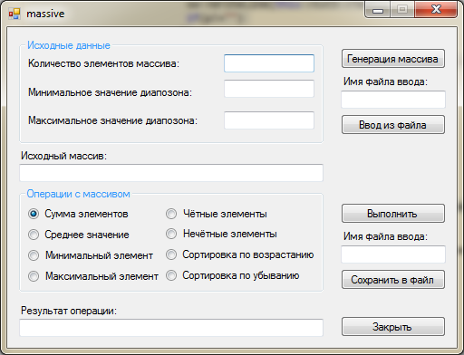

Рисунок 1 - Интерфейс программы

Данная форма включает в себя возможность генерации массива со случайными числами, поле с исходным массивом, 8 переключателей для различных операций, поле для вывода массива после проведения операции, кнопки и поля для ввода\вывода данных из файла и кнопку закрытия программы.

# Алгоритмы

Алгоритм генерации массива:

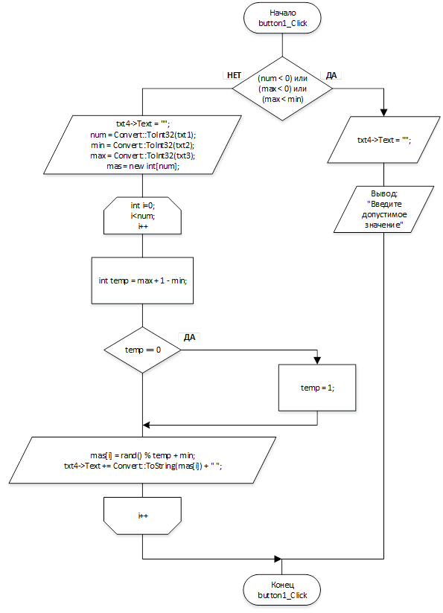

Алгоритм выполнения действий посредством использования переключателей:





Алгоритм сохранения в файл:



Алгоритм кнопки закрыть:



Алгоритм ввода из файла:



# Код программы

#pragma endregion

int num;

int min;

int max;

int *mas;

int *check;

double sum;

private: System::Void button5_Click(System::Object^ sender, System::EventArgs^ e) {

this->Close();

}

private: System::Void button1_Click(System::Object^ sender, System::EventArgs^ e) {

if ((!Int32::TryParse(txt1->Text, num) ||

(!Int32::TryParse(txt2->Text, min))) ||

(!Int32::TryParse(txt3->Text, max)) || (num < 0) || (max < min))

{

this->txt4->Text = L"";

MessageBox::Show("введите допустимое значение",

"Ошибка ввода", MessageBoxButtons::OK,

MessageBoxIcon::Error);

return;

}

num = Convert::ToInt32(txt1->Text);

min = Convert::ToInt32(txt2->Text);

max = Convert::ToInt32(txt3->Text);

this->txt4->Text = L"";

mas = new int[num];

for (int i=0; i<num; i++)

{

int temp = max + 1 - min;

if (temp == 0)

{

temp = 1;

}

mas[i] = rand() % temp + min;

this->txt4->Text += Convert::ToString(mas[i]) + " ";

}

}

private: System::Void txt1_MouseClick(System::Object^ sender, System::Windows::Forms::MouseEventArgs^ e) {

this->txt4->Text = L"";

}

private: System::Void txt2_MouseClick(System::Object^ sender, System::Windows::Forms::MouseEventArgs^ e) {

this->txt4->Text = L"";

}

private: System::Void txt3_MouseClick(System::Object^ sender, System::Windows::Forms::MouseEventArgs^ e) {

this->txt4->Text = L"";

}

private: System::Void btnvipolnit_Click(System::Object^ sender, System::EventArgs^ e) {

if(txt4->Text!="")

{

txt5->Text=L"";

int a[100]={0},kol=0,i=0;

int temp=0,minus=1;

String^ g=txt4->Text+" ";

int l=g->Length;

while(i<l)

{

if(i>0)

if(g[i]==' ' && g[i-1]==' ')

goto perehod;

if(g[i]=='-')

minus=-1;

else if(g[i]>='0' && g[i]<='9')

{

int perem=(int)g[i]-48;

temp=temp*10+perem;

}

else if(g[i]==' ')

{

a[kol]=minus*temp;

kol++;

minus=1;

temp=0;

}

perehod:

i++;

}

txt4->Text = L"";

for (i=0;i<=kol-1;i++)

{

txt4->Text += Convert::ToString(a[i]) + " ";

}

txt4->Text = txt4->Text->Remove(txt4->Text->Length - 1);

txt1->Text = Convert::ToString(kol);

if (RB1->Checked == true) {

sum = 0;

for (int i=0; i<kol; i++) {

sum = sum + a[i];

}

this->txt5->Text = "Сумма элементов: " + Convert::ToString(sum);

sum = 0;

}

if (RB2->Checked == true) {

String^ r;

for (int i=0; i<kol; i++) {

sum = sum + a[i];

}

double sred = (double)sum/kol;

r = String::Format("{0:F1}",sred);

txt5->Text+= "Среднее значение: " + r;

sum = 0;

sred = 0;

}

if (RB4->Checked == true) {

max = a[0];

for (int i=0; i<kol; i++) {

if (max<a[i]) max = a[i];

}

this->txt5->Text = "Максимальный элемент: " + Convert::ToString(max);

}

if (RB3->Checked == true) {

min = a[1];

for (int i=0; i<kol; i++) {

if (min>a[i]) min = a[i];

}

this->txt5->Text="Минимальный элемент: " + Convert::ToString(min);

}

if (RB5->Checked == true){

double ost;

this->txt5->Text = L"";

this->txt5->Text= "Чётные элементы: ";

for (int i=1; i<kol; i++) {

ost = a[i] % 2;

if (ost == 0) this->txt5->Text=txt5->Text + " " + Convert::ToString(a[i]);

}

}

if (RB6->Checked == true){

double ost;

this->txt5->Text = L"";

this->txt5->Text= "Нечётные элементы: ";

for (int i=0; i<kol; i++) {

ost = a[i] % 2;

if (ost != 0) this->txt5->Text=txt5->Text + " " +Convert::ToString(a[i]);

}

}

if (RB7->Checked == true) {

this->txt5->Text = L"";

this->txt5->Text= "Сортировка по убыванию: ";

for(int i = 0; i < kol; i++) {

for(int j = 0; j < kol; j++) {

if(a[i] < a[j]) {

int t = a[i];

a[i] = a[j];

a[j] = t;

}

}

}

for(int i = 0; i < kol; i++) {

this->txt5->Text += Convert::ToString(a[i]) + " ";

}

}

if (RB8->Checked == true) {

this->txt5->Text = L"";

this->txt5->Text= "Сортировка по убыванию: ";

for(int i = 0; i < kol; i++) {

for(int j = 0; j < kol; j++) {

if(a[i] > a[j]) {

int t = a[i];

a[i] = a[j];

a[j] = t;

}

}

}

for(int i = 0; i < kol; i++) {

this->txt5->Text += Convert::ToString(a[i]) + " ";

}

}

}

else

MessageBox::Show(this,

"Не корректный ввод исходного массива.Повторите ввод.",

"Ошибка",MessageBoxButtons::OK,MessageBoxIcon::Error);

}

private: System::Void btnvvod_Click(System::Object^ sender, System::EventArgs^ e) {

Stream^ myStream;

OpenFileDialog^ openFileDialog1 = gcnew OpenFileDialog;

openFileDialog1->InitialDirectory = "c:\\";

openFileDialog1->Filter = "Secret key(*.txt)|*.txt";

openFileDialog1->FilterIndex = 2;

openFileDialog1->RestoreDirectory = true;

if ( openFileDialog1->ShowDialog() ==

System::Windows::Forms::DialogResult::OK )

{

if ( (myStream = openFileDialog1->OpenFile()) != nullptr )

{

StreamReader^ sw = gcnew StreamReader(myStream);

String ^str1="";

str1=sw->ReadLine();

txt4->Text=(str1);

str1="";

str1=sw->ReadLine();

txt5->Text=(str1);

}

}

}

private: System::Void btnsochran_Click(System::Object^ sender, System::EventArgs^ e) {

String^ path = this->txt7->Text;

int a= 0;

if(path->Length == 0) {

SaveFileDialog ^fd = gcnew SaveFileDialog();

fd->Filter = ".txt|*.txt";

//fd->FileName = path;

if(fd->ShowDialog() == System::Windows::Forms::DialogResult::OK) {

path = fd->FileName;

this->txt7->Text = path;

} else {

return;

}

}

try {

String^ p;

StreamWriter^ sw = gcnew StreamWriter(File::Open(path, FileMode::Append));

if(proverka== false)

{

sw->WriteLine("Исходный массив : "+txt4->Text);

sw->WriteLine();

sw->WriteLine(this->txt5->Text);

if(p!="")

{

sw->WriteLine();

sw->WriteLine("------------------------");

sw->WriteLine();

}

sw->Close();

/*sw->WriteLine();*/

proverka= true;

}

else

{

sw->WriteLine(this->txt5->Text);

if(p!="")

{

sw->WriteLine();

sw->WriteLine("------------------------");

sw->WriteLine();

}

sw->Close();

}

} catch(...) {

MessageBox::Show("Ошибка записи в файл");

return;

}

}

# Результаты тестирований

|  |  |  |
| --- | --- | --- |
| **Операции** | **Исходный массив** | **Результат работы программы** |
| Сумма элементов | -5 25 24 -6 7 18 20 8 24 10 | 125 |
| Среднее значение | 11 38 10 35 20 36 29 17 32 21 37 13 37 39 23 | 26,5 |
| Минимальный элемент | -5 25 24 -6 7 18 20 8 24 10 | -6 |
| Максимальный элемент | 13 17 -13 -18 0 250 21 29 17 17 -6 17 -5 | 250 |
| Чётные элементы | 11 38 10 35 20 36 29 17 32 21 37 13 37 39 23 | 38 10 20 36 32 |
| Нечётные элементы | -10 -6 -4 -2 4 6 9 | 9 |
| Сортировка по возрастанию | -5 25 24 -6 7 18 20 8 24 10 | -6 -5 7 8 10 18 20 24 24 25 |
| Сортировка по убыванию | 11 38 10 35 20 36 29 17 32 21 37 13 37 39 23 | 39 38 37 37 36 35 32 29 23 21 20 17 13 11 10 |

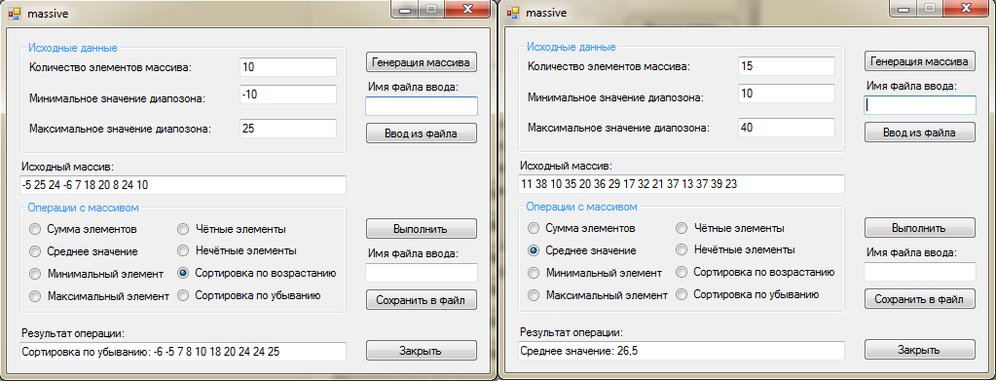

Рисунок 2 - результаты операций выполненных программой

Так же в программе есть сохранение и ввод из файла:

Сохранение. Данная функция не сохраняет одни и те же действия, а так же не сохраняет один и тот же массив.

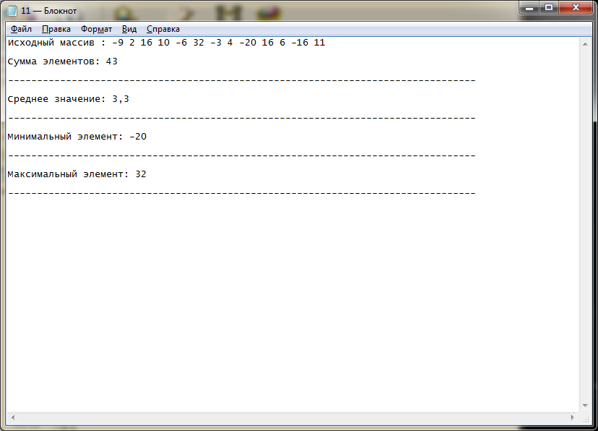

Рисунок 3 - сохранение массива в файл

Ввод из файла. Заполняет строки исходного массива и выполнения операций исходным массивом и последней выполненной операцией.

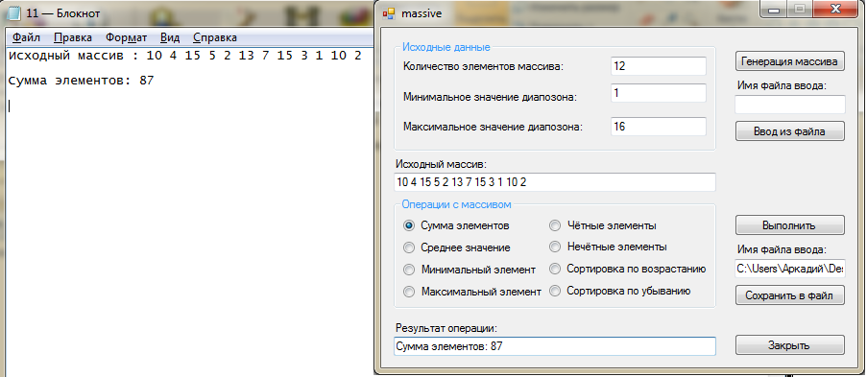

Рисунок 4 - Ввод из файла

# Реализация «защиты от дурака»

При попытке сгенерировать массив и использовать буквы при вводе будет выведено сообщение об ошибке

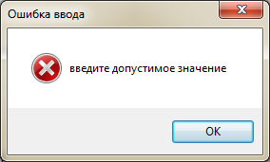

Рисунок 5 - ошибка при вводе недопустимых значений

Кроме этого была предусмотрена корректировка исходного массива при наличии лишних пробелов, а при ручном вводе исходный массив принимает новые числовые значения.